REPORT OF THE MISSION OF THE TEAM FOPAC SK TO RWENENA FOR THE AWARENESS-RAISING OF BARRIER MEASURES AGAINST COVID 19 AND FOLLOW-UP Of OTHER ACTIVITIES
- THE TRIP
In the context of the COVID 19 that the provincial authorities had taken decisions to restrict travel to and from the city of Bukavu to the territories of the interior and vice side. Having obtained the permission of output, we know took a route this Friday morning at around 6 o'clock in the morning on the national road number 5, passing the cliffs of Ngomo , falling in the plain of Ruzizi. We arrived at Rwenena around 15h a result of the poor state of the road and heavy rains. The team was composed of two technical specialists: the program coordinator and senior agroecologist, and an agronomist with a sub-specialty in communications.
- CONTEXT
Under the laws of containment declared by the President of the Republic and the Ministry of Health, all activities were suspended : no church, no school, no gathering of more than twenty persons, and no border crossings to nearby Burundi, which caused hardship for families accustomed to managing socio-economic and health-related affairs there for the household. Restrictions everywhere launched enduring crises of food security, order, and good health. The territory is also under the shock from the recent floods centered in Uvira, which resulted in loss of human life (54), the destruction of large tracts of crops (about 100 acres) of beans, rice, and peanuts. The bridge of the Sange River was wiped out, and the principality of Runingu was seriously damaged, cutting off the southern part to the northern part of the territory of Uvira.
- MEETING WITH AUTHORITIES
As soon as we arrived, we had meetings with different authorities :
- With the head of the Luberizi village cluster of which Rwenena is a part, we presented our small talk and discussed the issue of the development of Rwenena. With him, we mentioned the problem of isolation due to non-maintenance of the road. Despite deserted agricultural land, the programs of development organizations fail to serve Rwenena. The leader of the cluster has shown that the village is integrated into the development plan of the group, but the organizations are imposed on the villages in which they will intervene, highlighting criteria such as : security, accessibility, previous interventions, stability of local authorities, and many others. Regarding the projects of MAJI YA AMANI and WOMEN FOR WOMEN, the chief has promised to lead a new advocacy for this village. Discussing our mission with him, he encouraged the initiative and wanted to see such actions in all the villages in the jurisdiction.
- With the commander of the national police representative of the region. We assured him of the security in the village of our intervention [Rwenena]. Addressing with him the violations of human rights, he recognized that in certain circumstances, the Department officials have observed arbitrary arrests and tortures. The population allows itself to be carried away by public drunkenness, the accusation of witchcraft, and at times, collaboration with negative forces.
- After long exchanges with him, the commander admitted a significant problem: The number of police units has been reduced, and they are obliged to use poor equipment that does not allow them to ensure the safety of persons and their property.
- With the head of the intelligence service (ANR = National Intelligence Agency), which is responsible for monitoring implementation of the presidential order mandating preventive measures against COVID 19 : closing the schools and churches, social distancing, exercising good hygiene, and many others. In our interview, we had also brushed on the security situation in the region. He said that their concern is to eradicate the violent militia rebel groups in order to achieve good security.

- THE ACTIVITIES OF SATURDAY 18 APRIL [2020]
We begin with our interview with the secretary of the village because the village chief was on a mission to visit family in Uvira. On the same trip, he would identify the hot spots where hand-washing stations are and would be installed. We have contacted the health post (clinic) where we have had interviews with [the nurse, who also serves as the administrator]. Our exchange focused on awareness-raising related to the contamination and spread of COVID 19. He did know until then that the Health Department in the plain of Ruzizi has not yet made a contingency plan. Nor has it trained health workers on prevention measures or treatment. He welcomed such an initiative but with the hope that it would account for the persuasions of the population. Some recognize that the COVID 19 pandemic exists in the world but not in Africa and particularly not in Congo Kinshasa. Others say that the disease exists, even in DR Congo; but not in South Kivu province. Another fringe of the population believes that it is a reality, and that people must take precautions.

- Regarding maintenance of the clinic, a seal valve has been installed at the main entrance of the health center and can access the water supply at any time. The nurse is committed to providing awareness-raising sessions and consultation for prenatal care as well as during the expected vaccination sessions. We brought with us an installation kit for handwashing outside the clinic. We distributed 4 facial masks facials and 4 disinfectant gel packets to the clinic staff.

- The second handwashing kit we brought was installed at one of the borders of the village. This location serves as the center of trading in the evening, when the population obtains essential food items. This activity is under the management of the youth leadership group in the village. These young people are responsible for the security of the equipment as well as the water supply.

- Another handwashing kit we brought was installed at the hot spot of Rwenena Primary School, and the last one, at the main entrance of the agricultural area (input and output fields).

- The PAMACACI women’s group initiated an awareness-raising campaign to explain prevention measures against COVID 19. Five groups have been sensitized on the consequences or hazards of the disease : a deadly disease, without medication, duration of incubation of 14 days, transmitted by mucous membranes via physical contact etc...The way to prevent this pandemic from arriving at Rwenena is to observe the practices of respect for the rules of hygiene; washing hands with soap, chlorinated water, or ash; keeping a distance of at least 1 meter from others; avoiding crowds, avoiding contact with plant, equipment; and wearing facial masks. We distributed 45 masks, 45 gel disinfectants, and some gloves. Several questions have been debated and answers provided, when known. Commitments have been made despite the capacity of some people to understand the dangers of this disease.

- Economic activities : the collective field has been harvested for 2 bags of 100 kilograms of peanuts and two bags of maize; the sale will be in the days to come. The permaculture gardens are doing well and produced visible results in the framework of power. For breeding, six goats were assigned to new members, and soon pigs, for the next month. The difficulty is the presence of small ruminants of brucellosis in pigs.

- Domain health : 13 women have already given birth at the health post since the nurse in charge of maternity was assigned to her position. The newborn babies consist of 5 boys and 8 girls. The major difficulty is confinement in unsuitable conditions: There is no gynecological bed, which has forced the village development committee to raise the awareness of households, who have all contributed a total of 347 dollars. The committee advocated to the Ruzizi health zone, which has not yet released their decision. Indeed, conscious of this situation, the FOPAC has sent a note of advocacy to the provincial minister of health relating to maternity care in remote areas of the province, such as Rwenena, which was named in the annex of the letter.

- The economic sector is experiencing problems associated with ruptures of the movements with neighboring countries, the depreciation of the local currency in the face of foreign currency, and the destruction of crops by the floods, ...

In conclusion, the recommendations showed four trends :
  - How can prevention materials against COVID 19 be available for other women who are not members of PAMACACI and to other family members?
  - How to acquire a gynecological bed for maternity nurses to be equipped? The population has already contributed to its capacity, which partner could help advance the plea ?
  - How to attract gain attention of the organizations Women for Women, ZOA, and the IRC to intervene in our village ?
  - What are the activities to be carried out during the period of the pandemic COVID 19 without risk of contamination ?
In the ensuing discussion, the community leadership established two commissions to reflect on these points and make proposals.
Written by Ir Jean Marie RUHANAMIRINDI
And Amani NONOZI
FOPAC-SK
2 May 2022
[original French and photos follow]
RAPPORT DE LA MISSION DE L’EQUIPE FOPAC SK A RWENENA POUR LA SENSIBILISATION SUR LES MESURES BARIERES AU COVID 19 ET SUIVI D’AUTRES ACTIVITES
- DU VOYAGE
Dans le contexte du COVID 19 que les autorités provinciales avaient prises des décisions de restriction des voyages de la ville de Bukavu vers les territoires de l’intérieur et vice versant. Ayant obtenu l’autorisation de sortie, nous savons pris route ce vendredi matin aux environs de 6h du matin en empruntant la route nationale numéro 5 passant les escarpements de Ngomo pour chuter dans la plaine de Ruzizi. Nous sommes arrivés à Rwenena vers 15h suite au mauvaise état de la route et des pluies abondantes. L’équipe été composé du coordonnateur des programmes et du chargé de communication.
- DU CONTEXTE
Sous les lois de confinement prôné par le président de la république et son ministère de la santé que toutes les activités sont paralysés : pas d’église, pas d’école, pas d’attroupement de plus de vingt personnes, pas des traversées des frontières mettant les chefs des familles en difficulté de gestion sociale, économique et sanitaire les dépendants. Les populations à mouvement restreint sont dans des difficultés d’ordre sécurité alimentaire, d’ordre de santé et autres. Le territoire est aussi sous choc des inondations qui a fait perte en vie humaines (54), la destruction des grandes étendues des cultures (environs 100 hectares) d’haricot, riz, mais et arachides, des ponts de rivière sange emporté et de Runingu endommagé coupant la partie sud à la partie nord du territoire d’Uvira.
- DU RENCONTRE AVEC LES AUTORITES
Aussitôt arrivée, nous avons fait des rencontres avec différentes autorités :
- Avec le chef de groupement de Luberizi à qui nous avons présenté nos civilités et abordé la problématique du développement de Rwenena. Avec lui, on a évoqué le problème d’enclavement dû au non entretien de la route de déserte agricole, le non alignement de ce village dans les programmes des organisations de développement. Le chef de groupement a démontré que le village est intégré dans le plan de développement du groupement mais les organisations s’imposent sur les villages dans lesquels elles vont intervenir mettant en exergue plusieurs critères tels que : la sécurité, l’accessibilité, des antécédentes interventions, la stabilité de l’autorité locale et tant d’autres. S’agissant des projets de MAJI YA AMANI, WEMEN FOR WEMEN, le chef a promis de mener un nouvel plaidoyer en faveur de ce village. Discutant de notre mission avec lui, il a encouragé l’initiative et souhaitais voir des telles actions dans tous les villages de sa juridiction.
- Avec le commandant de la police nationale de la place qui nous a rassurés de la sécurité dans le village de notre intervention. Abordant avec lui les violations des droits humains, il a reconnu que dans certaines circonstances, il s’observe des arrestations arbitraires, des tortures mais également la population se laisse emporte par l’ivresse public, l’accusation de sorcellerie et de fois la collaboration avec les forces négatives. Après des longs échanges avec lui, il a montré le problème de nombre réduit des unités de la police et le faible équipement qui ne leur permet pas d’assurer la sécurité des personnes et de leurs biens.
- Avec le responsable du service de renseignement (ANR=agence national de renseignement), lequel se charge de suivi de mise en œuvre de l’ordonnance présidentiel portant les mesures de prévention contre le COVID 19 : la fermeture des écoles et églises, la distanciation, les règles d’hygiène et tant d’autres. Dans nos entretiens, nous avions également brossé sur la situation sécuritaire de la région, il a dit que leur souci est d’éradiquer les groupes armés afin d’atteindre la bonne sécurité.
- DES ACTIVITES DU SAMEDI 18/04
Tout à commencer par l’entretien avec le secrétaire du village car le chef de village étant dans une mission de visite familiale à Uvira avec lui les points chauds ou seraient installé les kits lave mains ont été identifié. Nous avons contacté le poste de santé (la clinique) où nous avons eu des entretiens avec l’infirmier responsable. Après des échangés axés sur les sensibilisations liées aux contaminations et propagation du COVID 19, il a fait savoir que jusqu’à présent la zone de sante de la plaine de Ruzizi n’a pas encore fait son plan de contingence ni former ses agents de santé sur les mesures de prévention ou de prise en charge. Il s’est réjoui de l’initiative tout en montrant les tendances de la population. Les uns reconnaissent que cette Pandémie COVID 19 existe au monde mais pas en Afrique et particulièrement au Congo Kinshasa, les autres disent que la maladie existe, même en RD Congo mais pas dans la province du sud Kivu et une autre frange de la population trouve que c’est une réalité et devons prendre les précautions.
Après cet entretien, le sceau robinet a été installé à l’entrée principale du poste de santé et ont assuré l’alimentation en eau à tout temps utile. Aussi l’infirmier responsable a pris l’engagement d’assurer les sensibilisations pendant les séances de consultation prénatales et également pendant les séances de vaccination. Autre l’installation de kit de lavage des mains, 4 masques facials et 4 désinfectant GEL ont été remis à l’équipe (staff) du poste de santé.
- Le site croisé des chemins du village a été la seconde place dans laquelle a été installé le deuxième kit de lavage des mains. Ce lieu sert de centre de négoce le soir à la population pour se procurer des denrées alimentaires de première nécessité. Ce point est sous la gestion de la structure des jeunes du village. Ces jeunes se chargent de la sécurité du matériel ainsi que de l’approvisionnement en eau.
- Les deux autres kits sont installés aux points chauds de l’école primaire Rwenena et l’autre à l’entrée principale de l’espace agricole (entrée et sortie des champs).
- Sensibilisation des femmes PAMACACI aux mesures barrières de prévention au COVID 19, Cinq groupes ont été sensibilisé sur les conséquences ou danger que présente la maladie : une maladie meurtrière, sans médicament, durée d’incubation de 14 jours, transmission par des muqueuses, de contact physique ect …La façon de se prévenir à cette pandémie est d’observer les lignes barrières telles que : le respect des règles d’Hygiène, lavage des mains au savons, à l’eau chlorée, ou au cendre, la distanciation d’au moins 1m, éviter les attroupements, évitez les contacts corporelles, utiliser les masques faciales, …nous avons distribué 45 masques facials, 45 GEL désinfectants et quelques gants. Plusieurs questions ont été débattus et des réponses faites. Des engagements ont été pris malgré les capacités de certaines personnes à comprendre les dangers que présente cette maladie.
- Des activités économiques : le champ collectif a été récolté pour 2 sacs de 100 Kgs d’arachide et deux sacs de maïs, la vente se fera dans les jours à venir. Les jardins de la perm culture se porte bien et produits des résultats visibles dans le cadre d’alimentation. Pour l’élevage, six chèvres ont été attribués aux nouveaux membres, et bientôt des porcs pour le mois prochain. La difficulté est celle de la brucellose des petits ruminants.
- Domaine santé : 13 femmes ont déjà accouchés au poste de santé depuis que l’infirmière chargée de la maternité a été affecté à ce poste. Parmi les nouveaux nés ont compté 5 garçons et 8 filles. La majeure difficulté est l’accouchement dans des conditions inadaptées pas de lit gynécologique, ce qui a obligé au comité de développement du village de sensibiliser les ménages et ont cotisé 347 dollars. Ils ont ensuite mené un plaidoyer à la zone de santé de la RUZIZI qui n’a pas encore eu des résultats. En effet, soucieux de cette situation, la FOPAC a adressé une note de plaidoyer au ministre provincial de santé relative à la prise en charge de la maternité dans les soins reculés de la province, cas type de Rwenena. En annexe la lettre.
- Le secteur économique connait des problèmes liés aux ruptures des mouvements avec les pays voisins, la dépréciation de la monnaie locale face aux devises étrangères, les destructions des cultures par les inondations, …

Dans la synthèse, les recommandations ont démontré quatre tendances :
- Comment les matériels de prévention contre le COVID 19 peuvent être disponibles pour les autres femmes non membres de PAMACACI mais également aux autres membres de leurs familles ?
- Comment accéder au lit gynécologique afin que la maternité soit équipé alors que la population a déjà contribué à sa capacité, quel partenaire pourrait-il le aider ? qui pourrait faire avancer les plaidoyers ?
- Comment attiré les organisations Women for Women ; ZOA et IRC à intervenir dans notre village ?
- Quelles sont les activités à mener au cours du période de la pandémie COVID 19 sans risques de contamination ?
Dans le débat, deux commissions ont été misent sur pieds afin de réfléchir sur ces points ci hauts et faire des propositions.

Fait par Ir Jean Marie
Et Amani NONOZI
[Photos begin on following page]

Photos of this visit
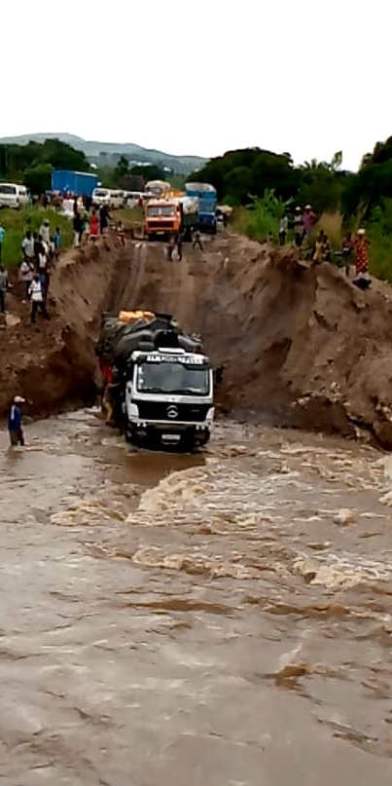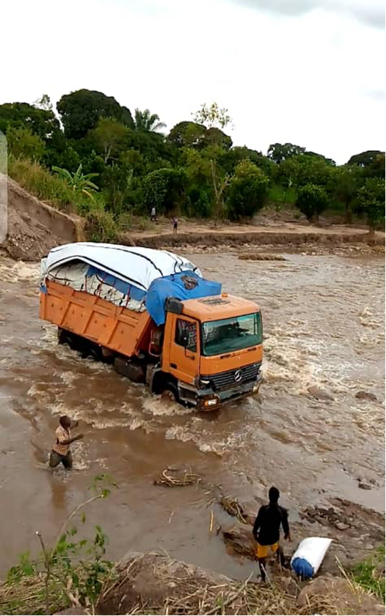
Bridge destruction

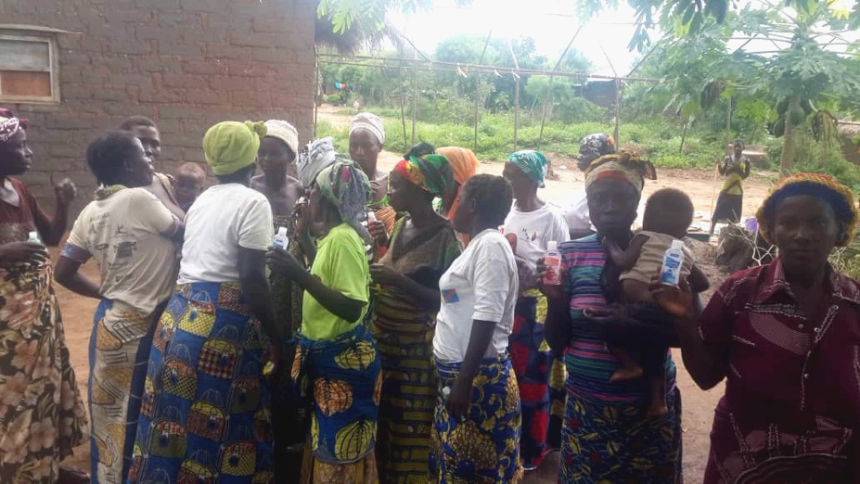
Women confer after distribution of preventive supplies against COVID 19

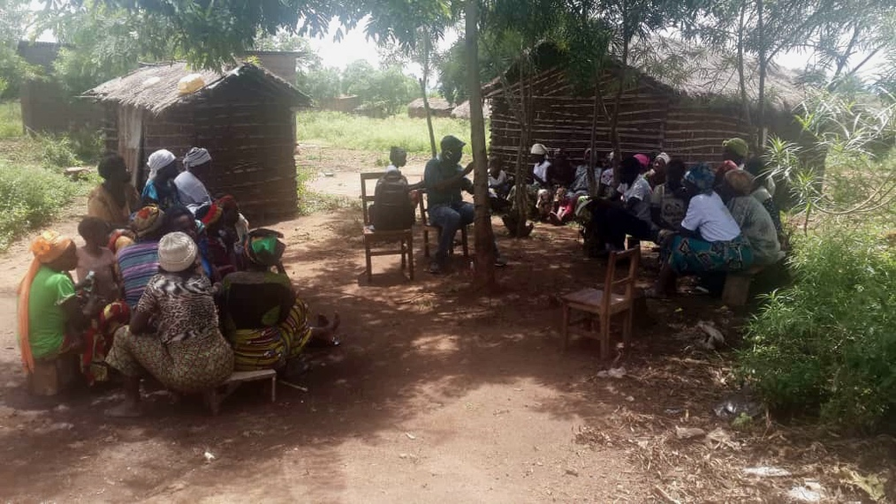
Training for the PAMAKACI women’s group concerning COVID 19

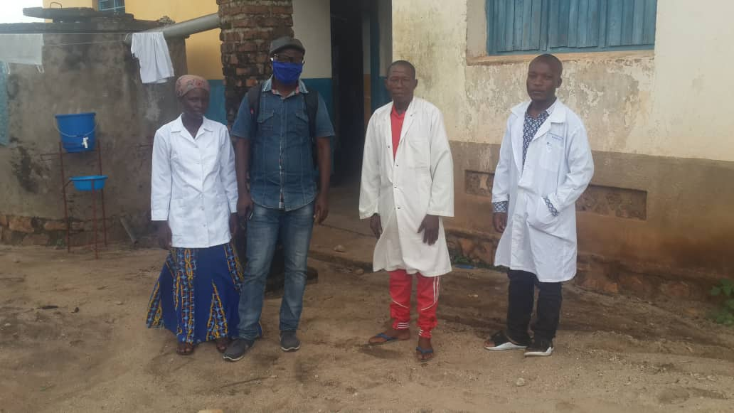
Staff of the Rwenena clinic with FOPAC technical specialist

